28.09.24

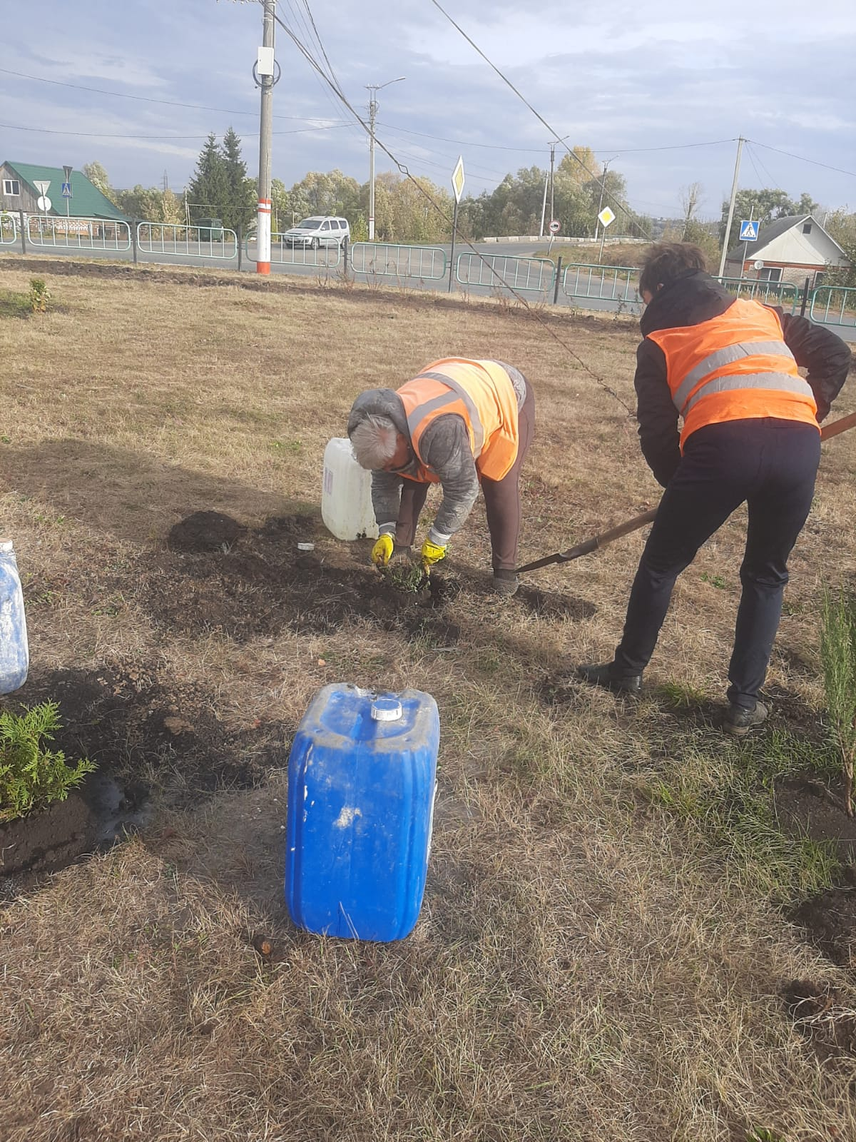

Посадка кустарников. Кольцо Химмаш

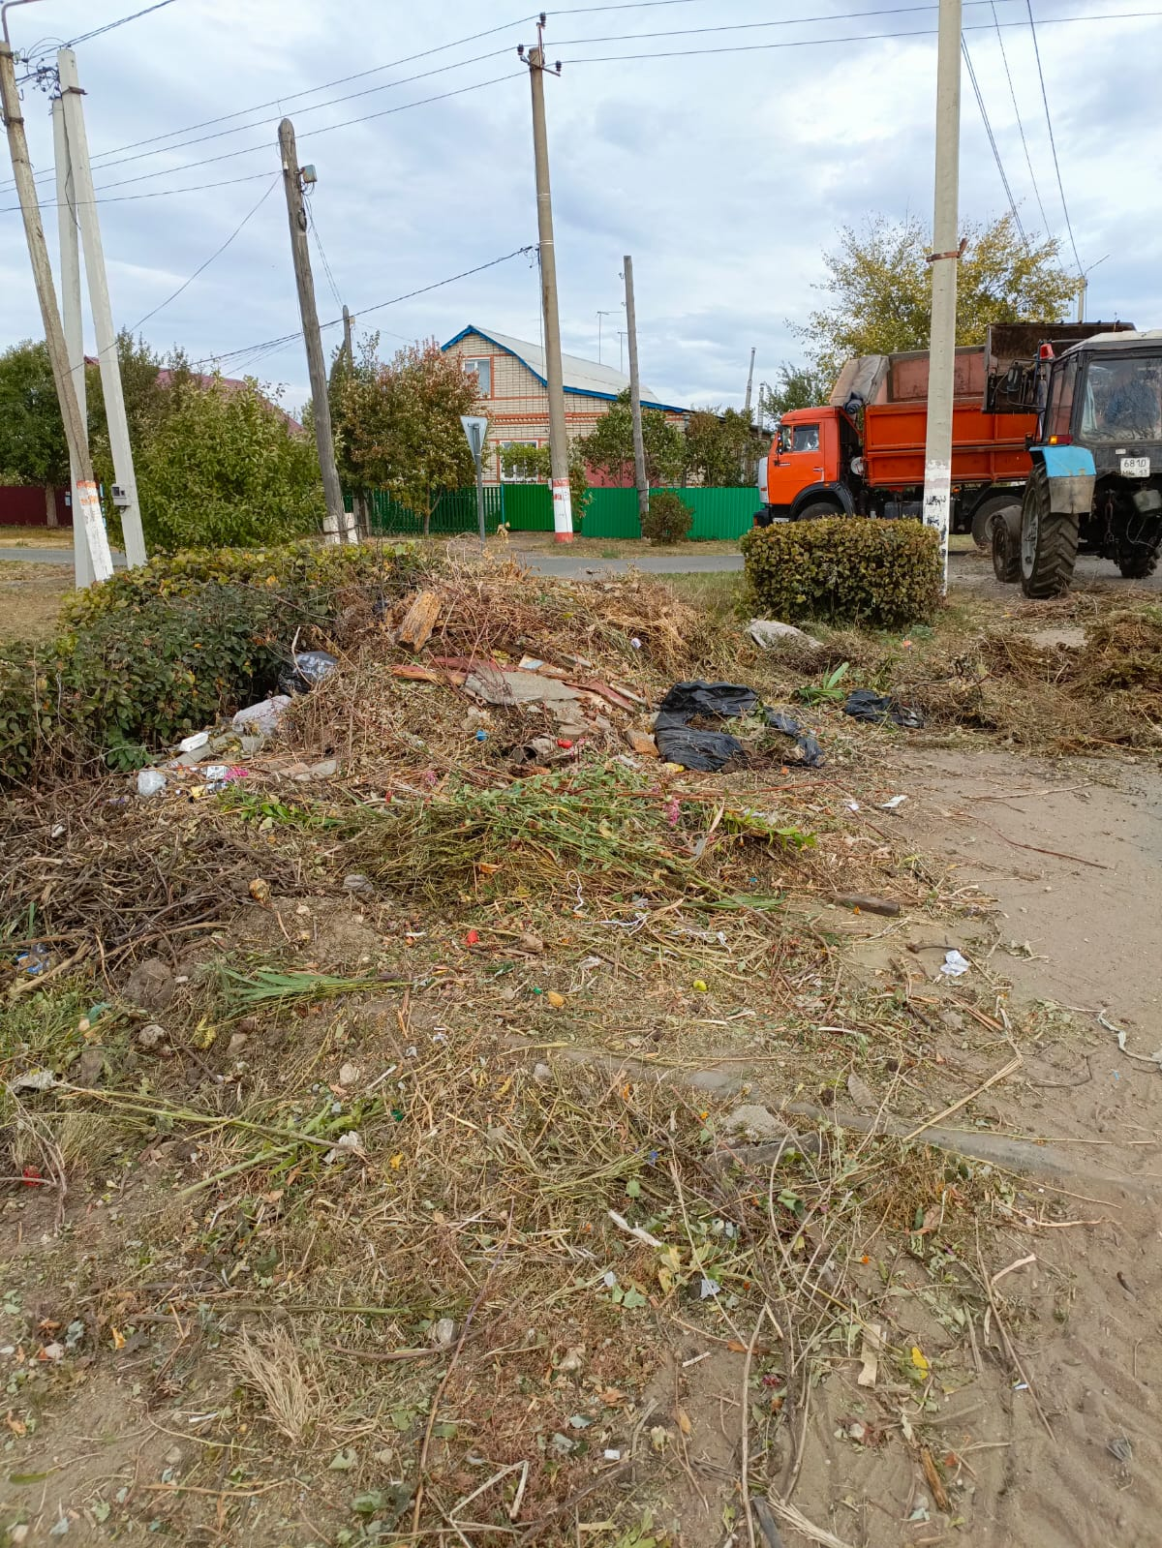

Уборка свалки. ул. Луначарского, ул. Зеленая 11

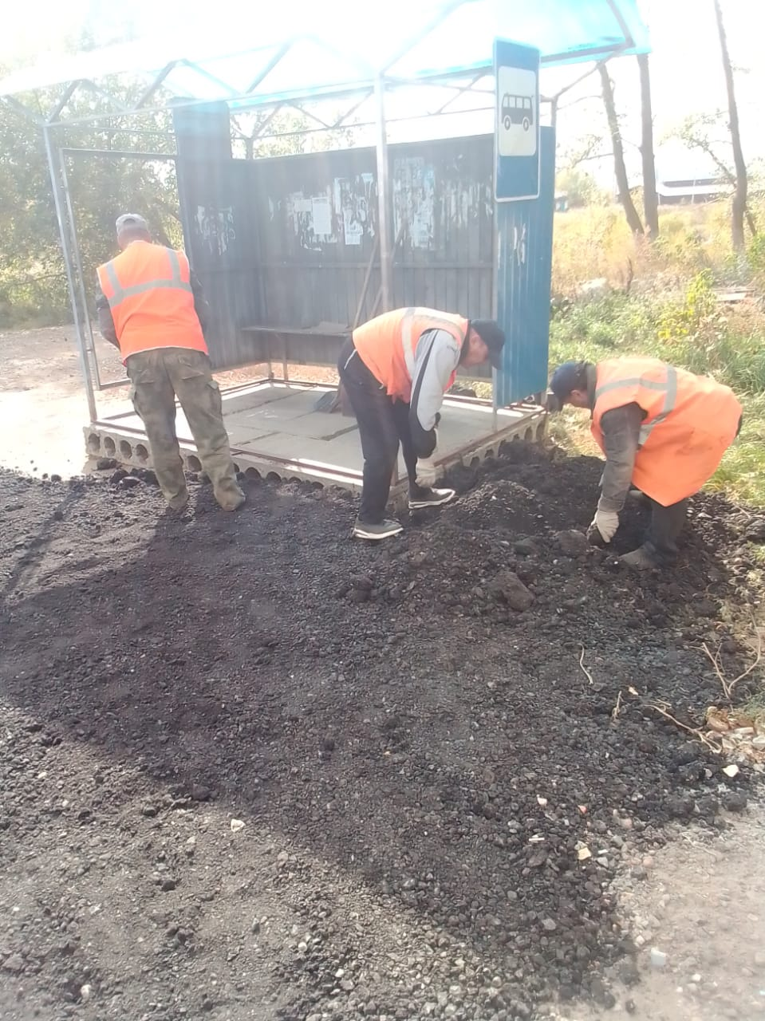

Благоустройство автобусной остановки ( Кир.Завод).

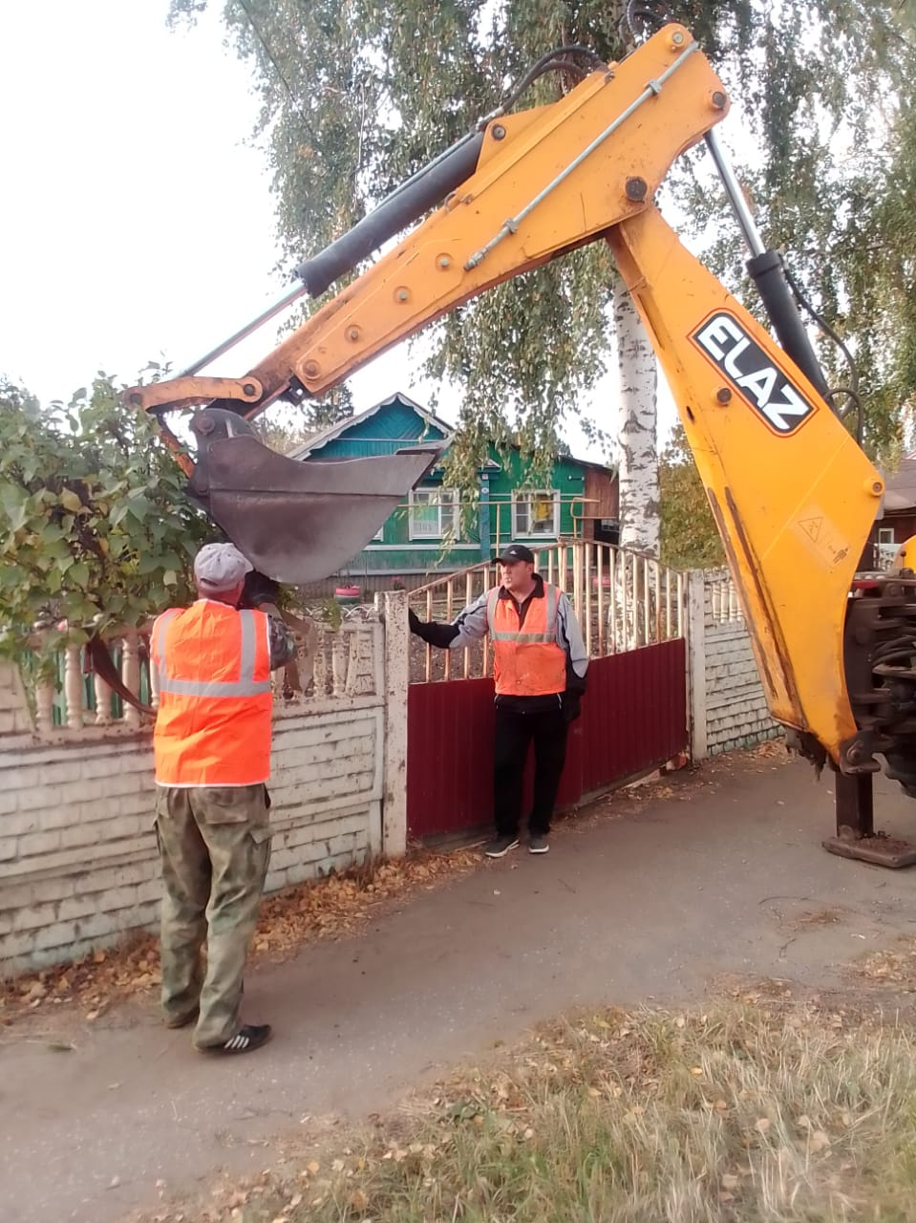

Ремонт забора по ул.Калинина

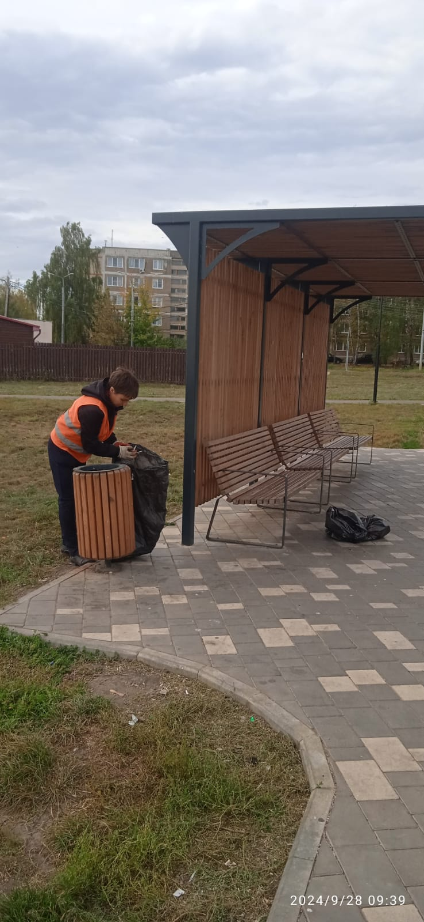

Уборка мусора